LOS DELITOS ELECTORALES

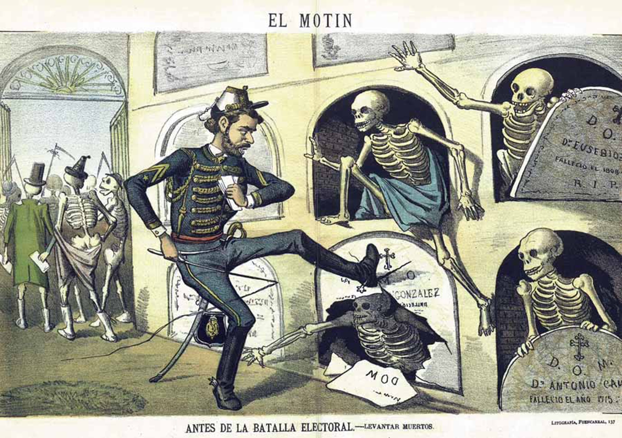

Introducción

El sistema liberal de gobierno se basó - y se sigue basando- en las elecciones: la consulta de la voluntad popular es el eje de todo sistema democrático y representativo. Al axioma de un hombre, un voto se llegó relativamente tarde, porque en un principio ese voto fue censitario: estaba reservado para los que sabían leer y escribir, pagaban más de 200 reales de contribución al año o , en el caso de que fueran funcionarios, ganaran más de 8.000 reales.

El partido en el gobierno muy pronto cayó en la cuenta de que su pervivencia en el poder dependía de esa consulta popular y, en consecuencia, también muy pronto, trató de que los resultados de esa consulta fueran previsibles y se mantuvieran lejos de sorpresas desagradables. Cayó rápidamente en la tentación, a la que no opuso mayor resistencia, de usar todo el poder de que disponía antes, durante y después de cada elección. La primera circular, que se conoce, del Ministerio de la Gobernación, en la que se pedía expresamente que se favoreciera a determinados candidatos, data de 1822. Lógicamente dentro del uso del poder se incluyó a la Policía.

La convocatoria de elecciones

Durante el Reinado de Isabel II se configuró un esquema de convocatoria de elecciones, que, luego, se modificó en parte durante la Restauración. Este patrón era el siguiente:

- Primer acto: La Reina retiraba la confianza al Presidente del Consejo de Ministros, quien a continuación dimitía y era nombrado otro. (En la Restauración era el turno pacífico, quien determinaba quién ganaría las elecciones).

- Segundo acto: El nuevo Presidente destituía a todos los gobernadores civiles y nombraba otros, adictos a él. Estos a su vez cesaban a los policías y nombraban a los de su partido. Seguidamente se amañaba el censo de electores.

- Tercer acto: Se promulgaba el Real Decreto de disolución de las Cortes y de convocatoria de elecciones. Cuyo resultado era, invariablemente, con o sin pucherazo, el de la formación de una nueva mayoría parlamentaria.

El censo

La pieza esencial, la piedra clave del arco de todo el sistema venía a ser el censo de electores y su confección. El censo era una de las competencias más importantes que el Reglamento de 1824 otorgó a la Policía. A los policías les nombraba el Gobernador Civil a su entera discreción. Luego si los policías querían disfrutar de un módico sueldo durante algún tiempo, tenían que procurar por todos los medios a su alcance que el partido, que les había nombrado, consiguiera el poder y se mantuviera en él. No eran una parte neutral en el proceso, porque de los votos que pudieran aportar, dependía su reincorporación a la Policía y el puesto de trabajo que se le asignaría. No en vano, el muy bien pensado Reglamento de Policía de 1887 preveía como motivo de ascenso, el haber sido declarado cesante en la escala inmediatamente inferior. La subida en el escalafón dependía, pues, de que se fuera más o menos eficaz como mullidor electoral. En la elaboración del censo participaban, también, los Alcaldes de los ayuntamientos, auxiliados muy eficazmente por los Secretarios.

Manipulaciones

En el censo se hicieron milagros. La resurrección de Lázaro se quedó como una miniatura de milagro ante los que conseguían los gobernadores civiles y los alcaldes a través del censo. Cuenta Gerald Brenan que en un pueblo llegaron a votar setecientos -en letra para evitar erratas- muertos. En este caso el milagro fue aún mayor si cabe, porque la mayor parte de los fallecidos eran analfabetos antes de morir, por lo cual debieron ir a la escuela y prepararse para poder emitir el voto, alfabetizándose, después de ser enterrados. Estas eran las indudables ventajas de utilizar un censo anticuado, porque, así, podían votar, además, los menores de edad y excluir a los opositores.

Otro milagro era que, de repente, aparecían como varones, las mujeres y como mayores de edad, los menores. Cambios de sexo limpios y sin ningún tipo de operación quirúrgica, porque bastaba un simple cambio de letra al final del nombre, a cargo del secretario del Ayuntamiento, para que se produjera ese indoloro cambio de sexo.

Al ir a votar, los electores que no seguían las indicaciones de voto, se podían encontrar con otro tipo de sorpresas, desagradables todas, por supuesto. No era la menor, la de que se encontraran la urna en un sótano al final de una larga y peligrosa escalera de mano como todo acceso, por la que, evidentemente, los electores de cierta edad ya no estaban en las mejores condiciones para bajar. O al revés, porque otras veces las urnas se ponían en lo más alto de los tejados, y en este caso, lo que no podían hacer, era subir.

Pero estas sorpresas eran muy pequeñas, comparadas, sobre todo, con las que podían recibir a partir de la promulgación en 1870 de la Ley de Orden Público. La Ley autorizaba la detención, por motivos de orden público, en el artículo 71, que decía:

“La autoridad civil, en este estado, podrá detener y detendrá a cualquier persona si lo considerara necesario para la conservación del Orden. Los detenidos de esta forma no deberán confundirse con los presos y detenidos por delitos comunes” (¡Esto último era todo un detalle de consideración a los detenidos¡)

Con esa ley en la mano, el Alcalde o el Gobernador civil podían imponer una detención gubernativa o un destierro de quince días. Cuando se acercaba el día de votar, eran detenidos por la Guardia Civil o por la Policía y encerrados en la cárcel o deportados hasta que pasaba ese día. Deportados o detenidos, la posibilidad de que votaran, era muy remota..

Si, a pesar de todas estas prácticas, surgía alguna duda sobre el ganador, en el recuento de los votos se recurría “al pucherazo” o a anular el acta, alegando cualquier motivo fuera o no válido.

Conclusiones

Por todo lo que se lleva expuesto, nuestro lectores pueden comprender que después de casi todas las elecciones, era necesario echar una mano a los que habían colaborado en el triunfo y al disfrute del poder, aunque hubiera sido por unos medios tan poco ortodoxos como los que se han señalado, y para ello se hacía necesario promulgar una ley de indulto, por la que se perdonaban todos los delitos electorales. Quedaba así la cuenta a cero y a punto para poder afrontar una nueva convocatoria de elecciones.

¿Para este viaje, se necesitaban alforjas? D. Benito Pérez Galdós respondió ya a esta pregunta, cuando, en un famoso artículo, afirmaba que el partido en el gobierno o al que le tocara el turno para gobernar, se podía evitar todas estas molestias y los gastos que ocasionaban las elecciones, utilizando un método mucho más sencillo, pero infinitamente más práctico: nombrando a los diputados mediante Real Decreto.

